Депутаты 7 созыва

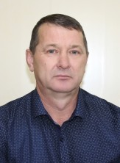
Депутат Думы Сосьвинского городского округа седьмого созыва
Кобяков Алексей Александрович

1972 года рождения.
Образование высшее юридическое.
Место работы, должность: ГКУ СО «Сотринское лесничество, главный специалист.
Избран по одномандатному избирательному округу № 1, при выдвижении от Партии "ЕДИНАЯ РОССИЯ".
Сторонник Партии "ЕДИНАЯ РОССИЯ".

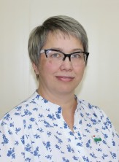
Депутат Думы Сосьвинского городского округа седьмого созыва
Греф Лариса Геннадьевна

1973 года рождения.
Образование высшее.
Место работы, должность: ГАУ КЦСОН г. Серова, специалист по социальной работе УСС.
Избрана по одномандатному избирательному округу № 2, при выдвижении от Партии "ЕДИНАЯ РОССИЯ".
Член Партии "ЕДИНАЯ РОССИЯ".

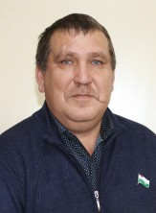
Депутат Думы Сосьвинского городского округа седьмого созыва
Загайнов Андрей Владимирович

1969 года рождения.
Образование среднее профессиональное.
Место работы, должность: ООО «Уральский строительный сервис, генеральный директор.
Избран по одномандатному избирательному округу № 3, при выдвижении от Партии "ЕДИНАЯ РОССИЯ".

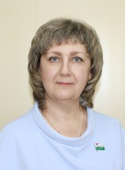
Депутат Думы Сосьвинского городского округа седьмого созыва
Рычкова Светлана Юрьевна

1969 года рождения.
Образование высшее.
Место работы, должность: МБОУ СОШ № 1 им. Героя РФ Романова В.В., директор.
Избрана по одномандатному избирательному округу № 4, при выдвижении от Партии "ЕДИНАЯ РОССИЯ"
Член Партии "ЕДИНАЯ РОССИЯ", Секретарь МОП ВВП "ЕДИНАЯ РОССИЯ".

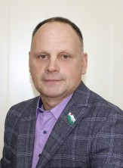
Депутат Думы Сосьвинского городского округа седьмого созыва
Телевной Владимир Викторович

1967 года рождения.
Образование высшее юридическое.
Место работы, должность: военный пенсионер.
Избран по одномандатному избирательному округу № 5, при выдвижении от Партии "ЕДИНАЯ РОССИЯ"
Член Партии "ЕДИНАЯ РОССИЯ".

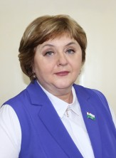
Депутат Думы Сосьвинского городского округа седьмого созыва

Каданцева Елена Владимировна

1961 года рождения.
Образование высшее медицинское.
Место работы, должность: Филиал Б9 ФКУЗ МСЧ-66 ФСИН России по Свердловской области.
Избрана по одномандатному избирательному округу № 6, при выдвижении от Партии "ЕДИНАЯ РОССИЯ".

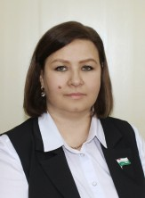
Депутат Думы Сосьвинского городского округа седьмого созыва

Щербакова Ирина Игоревна
1979 года рождения.
Образование высшее юридическое.
Место работы, должность: Дума Сосьвинского городского округа, председатель.
Избрана по одномандатному избирательному округу № 7, при выдвижении от Партии "ЕДИНАЯ РОССИЯ".
Член Партии "ЕДИНАЯ РОССИЯ".

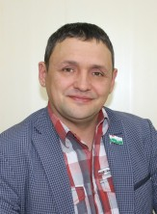
Депутат Думы Сосьвинского городского округа седьмого созыва
Сейтмагамбетов Рустам Рафаилович

1979 года рождения.
Образование высшее экономическое.
Место работы, должность: ООО «Уральский строительный сервис, заместитель директора.
Избран по одномандатному избирательному округу № 8, при выдвижении от Партии "ЛДПР".
Член Партии "ЛДПР".

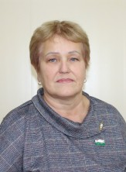
Депутат Думы Сосьвинского городского округа седьмого созыва
Студицких Ирина Викторовна

1960 года рождения.
Образование высшее техническое – инженер строитель, среднеспециальное- социальный педагог.
Место работы, должность: МБОУ СОШ с. Романово, директор.
Избрана по одномандатному избирательному округу № 9, самовыдвиженец
Член партии "ЕДИНАЯ РОССИЯ".

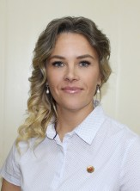
Депутат Думы Сосьвинского городского округа седьмого созыва
Телегина Алена Николаевна

1982 года рождения.
Образование высшее экономическое.
Место работы, должность: МБУК КДЦ Сосьвинского ГО, Кошайский СДК, художественный руководитель.
Избрана по одномандатному избирательному округу № 10, самовыдвиженец.
Член партии "ЕДИНАЯ РОССИЯ".

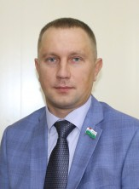
Депутат Думы Сосьвинского городского округа седьмого созыва
Куропаткин Константин Васильевич

1983 года рождения.
Образование высшее экономическое.
Место работы, должность: ИП Куропаткина Н.А., механик.
Избран по одномандатному избирательному округу № 11, при выдвижении от Партии "ЛДПР".
Член Партии "ЛДПР".

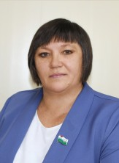
Депутат Думы Сосьвинского городского округа седьмого созыва

Чаренцова Елена Михайловна

1970 года рождения.
Образование высшее педагогическое.
Место работы, должность: МБОУ СОШ №2 п. Восточный, заместитель директора по УВР.
Избрана по одномандатному избирательному округу № 12, при выдвижении от Партии "ЕДИНАЯ РОССИЯ".

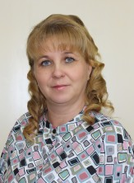
Депутат Думы Сосьвинского городского округа седьмого созыва
Ярославцева Алевтина Вячеславовна

1978 года рождения.
Образование средне специальное.
Место работы, должность: ГАУ СОСО «ЦСПСиД» г. Серов, воспитатель.
Избрана по одномандатному избирательному округу № 13, самовыдвиженец
Член партии "ЕДИНАЯ РОССИЯ".

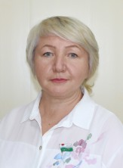
Депутат Думы Сосьвинского городского округа седьмого созыва

Гарбуз Елена Григорьевна

1968 года рождения.
Образование высшее педагогическое.
Место работы, должность: МБОУ СОШ №1 п. Восточный, заместитель директора по воспитательной работе.
Избрана по одномандатному избирательному округу № 14, при выдвижении от Партии "ЕДИНАЯ РОССИЯ".
Член Партии "ЕДИНАЯ РОССИЯ".

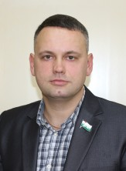
Депутат Думы Сосьвинского городского округа седьмого созыва

Нелюбин Евгений Викторович

1981 года рождения.
Образование высшее педагогическое.
Место работы, должность: МБОУ ДОДЮСШ п. Восточный, тренер-преподователь.
Избран по одномандатному избирательному округу № 15, самовыдвиженец
Член Партии "ЕДИНАЯ РОССИЯ".

